

Scheda della relazione
Comune di Piglio
Frosinone · Lazio · 4.300 abitanti
Allegato al Rendiconto della gestione, esercizio finanziario 2025. Relazione sul monitoraggio degli indicatori e dei parametri di deficitarietà.
ATTENZIONE  ESITO COMPLESSIVO | 1 su 6  PARAMETRI CRITICI  su quelli calcolabili | 30/04/2026  APPROVAZIONE  termine del rendiconto | 26/09/2026  DATA  di elaborazione

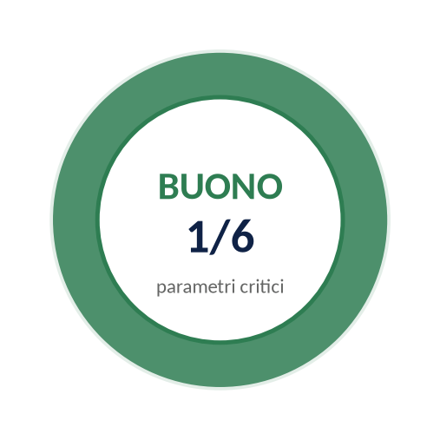
Figura 1. Esito sintetico: parametri critici su quelli calcolabili.
Dato | Valore
Codice catastale | G659
Codice ISTAT | 060053
Codice ente (SIOPE) | 000015235
Esercizio finanziario | 2025
Approvazione del rendiconto | entro il 30/04/2026
Data di elaborazione | 26/09/2026

Fonti ed elaborazione
Documento elaborato con il supporto del cruscotto Officina Tributaria sui dati open BDAP, SIOPE, Conto Annuale RGS, ISPRA, Allegato l (art. 242 TUEL).

1. Premessa metodologica e fonti dati
La presente Relazione costituisce allegato al Rendiconto della gestione dell'esercizio finanziario 2025 ai sensi degli artt. 151 e 227 del D.Lgs. 18 agosto 2000 n. 267 (TUEL) e si propone di rappresentare in modo sintetico, ma analiticamente fondato, lo stato di salute finanziaria dell'ente, Comune di Piglio, alla luce dei principali indicatori di rischio e dei parametri obiettivi di deficitarietà strutturale.
Il documento è articolato su sei sezioni tematiche (parametri di deficitarietà, indicatori di rischio, trend pluriennale, riscossione e gestione residui, indebitamento, criticità SezAut) e si chiude con una sintesi conclusiva firmata dal Responsabile del Servizio Finanziario. Per ciascun indicatore sono riportati la fonte dei dati, l'anno di riferimento, il valore osservato, la soglia di attenzione e l'esito.
Tabella 1. Fonti dei dati
Fonte dati | Contenuto
BDAP | Banca Dati Amministrazioni Pubbliche, MEF, RGS
SIOPE | Sistema Informativo sulle Operazioni degli Enti Pubblici, dati di cassa aggiornati
Rendiconto armonizzato | Schemi di bilancio ex D.Lgs. 118/2011, Allegato 4/2
Allegato l | Ai sensi dell'art. 242 TUEL, parametri obiettivi D.M. 4 agosto 2023
Conto Annuale RGS | Dotazione organica e spesa di personale
Sezione Autonomie Corte dei conti | Delibere 8/2024 e 8/2025

2. Quadro sintetico dell'ente
4.300  POPOLAZIONE | 3.000-4.999  FASCIA DEMOGRAFICA | 16  DIPENDENTI
Frosinone  PROVINCIA | Lazio  REGIONE | G659  CODICE CATASTALE

Stato finanziario
L'ente non risulta in dissesto né ha attivato procedure di riequilibrio finanziario pluriennale ai sensi dell'art. 243 bis TUEL.

3. Cruscotto sintetico, indicatori chiave
Quattro indicatori di sintesi, con il trend degli esercizi chiusi e il confronto con la soglia ministeriale, forniscono il colpo d'occhio sullo stato di salute dell'ente.
AUTONOMIA FINANZIARIA  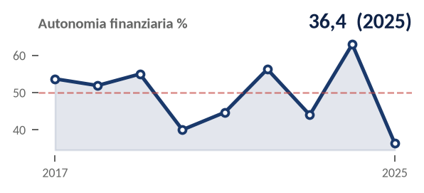  In peggioramento | RIGIDITÀ STRUTTURALE  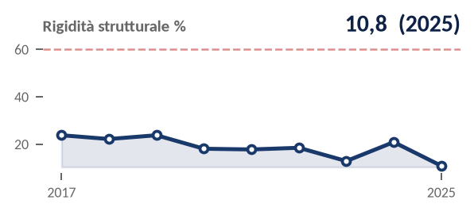  In miglioramento
RISCOSSIONE TRIBUTARIE  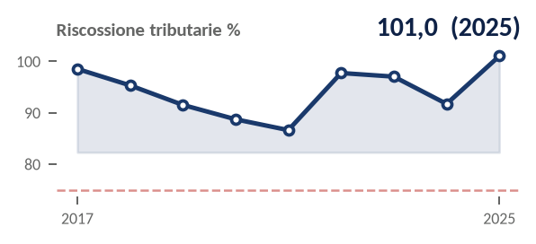  In miglioramento | SPESA PERSONALE / ENTRATE  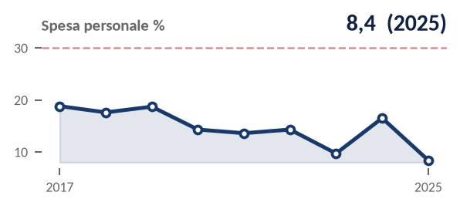  In miglioramento

Esito complessivo: ATTENZIONE
L'Ente NON è deficitario ai sensi dell'art. 242 TUEL (1 parametri critici su 6, soglia di deficitarietà strutturale fissata a 5 parametri su 10). Sono peraltro presenti aree di attenzione che richiedono il monitoraggio continuo, oggetto delle azioni correttive descritte nella sezione F.

4. Sezione A, parametri di deficitarietà strutturale
I parametri obiettivi di cui al D.M. 4 agosto 2023 (in attuazione dell'art. 242 TUEL) costituiscono il presidio principale per l'individuazione degli enti strutturalmente deficitari. Un ente è classificato deficitario quando supera almeno 5 dei 10 parametri.
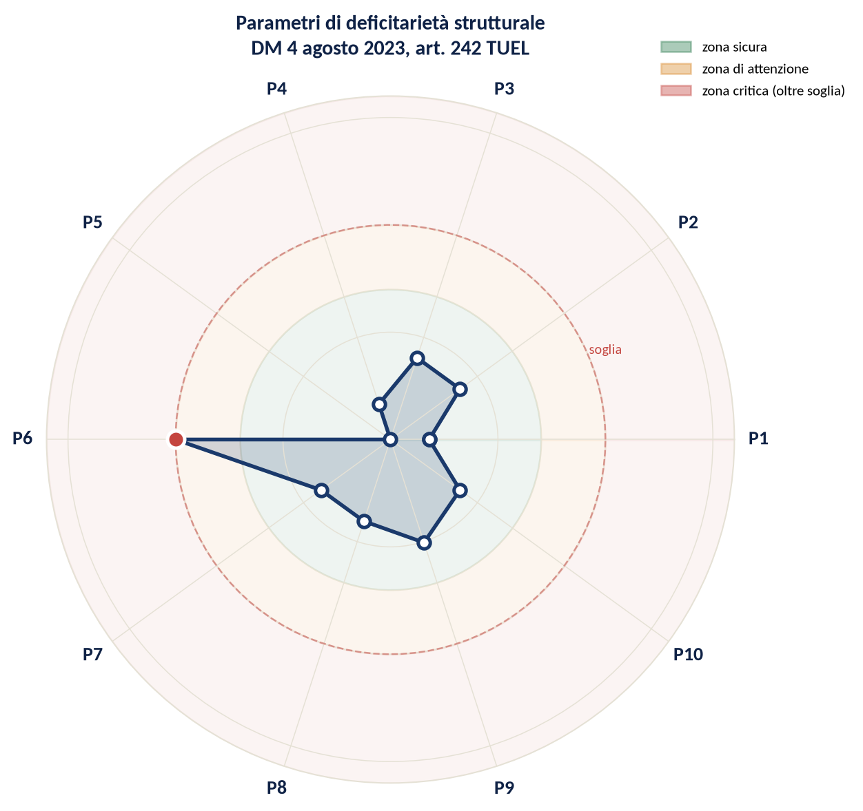
Figura 2. Sintesi grafica dei 10 parametri obiettivi. I punti rossi indicano parametri critici (oltre soglia). La linea tratteggiata rappresenta la soglia ministeriale.
Tabella 2. Parametri obiettivi, esercizio 2025
Cod. | Parametro | Valore | Soglia | Esito | Nota
P1 | Rigidità spesa corrente | 10,80 % | > 60% | rispettato | Calcolato da dati BDAP/SIOPE (Allegato l: non superato)
P2 | Riscossione entrate proprie | 85,50 % | < 20% | rispettato | Calcolato da dati BDAP/SIOPE (Allegato l: non superato)
P3 | Anticipazioni chiuse contabilmente | n.d. | > 0 | n.d. | Allegato l BDAP: non superato
P4 | Sostenibilità debiti finanziari | 2,43 % | > 14% | rispettato | Calcolato da dati BDAP/SIOPE (Allegato l: non superato)
P5 | Sostenibilità disavanzo | 0,00 % | > 1,20% | rispettato | Calcolato da dati BDAP/SIOPE (Allegato l: non superato)
P6 | Debiti riconosciuti e finanziati | n.d. | > 1% | n.d. | Allegato l BDAP: superato
P7 | Debiti in corso di riconoscimento | n.d. | > 0,60% | n.d. | Allegato l BDAP: non superato
P8 | Capacità di riscossione totale | 109,80 % | < 54% | rispettato | Calcolato da dati BDAP/SIOPE (Allegato l: non superato)
P9 | Residui attivi nuova formazione | 21,20 % | > 42% | rispettato | Da rendiconto BDAP - Tit. I, II, III
P10 | Smaltimento residui attivi | n.d. | > 65% | n.d. | Dato non calcolabile da open data BDAP - richiede residui attivi iniziali da rendiconto dettagliato

Esito Sezione A
Su 6 parametri calcolabili, 1 risulta critico. L'Ente NON si trova in condizioni strutturalmente deficitarie ai sensi dell'art. 242 TUEL e del D.M. 4 agosto 2023.

4.1 Trend dei parametri nel quinquennio
La matrice mostra l'esito di ciascun parametro anno per anno. Il verde indica il rispetto della soglia, il rosso il superamento. La progressione orizzontale evidenzia i miglioramenti o i peggioramenti registrati dall'ente.
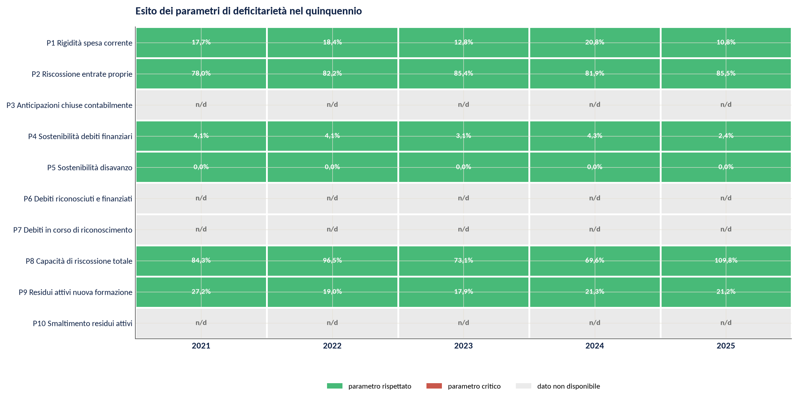

5. Sezione B, indicatori di rischio finanziario
La mappa del rischio integra i parametri di deficitarietà con un panel di indicatori sentinella tarati sul confronto con la fascia demografica omologa e con la mediana degli enti dissestati. Il motore di calcolo restituisce un livello (basso, medio, alto) per ciascun indicatore.
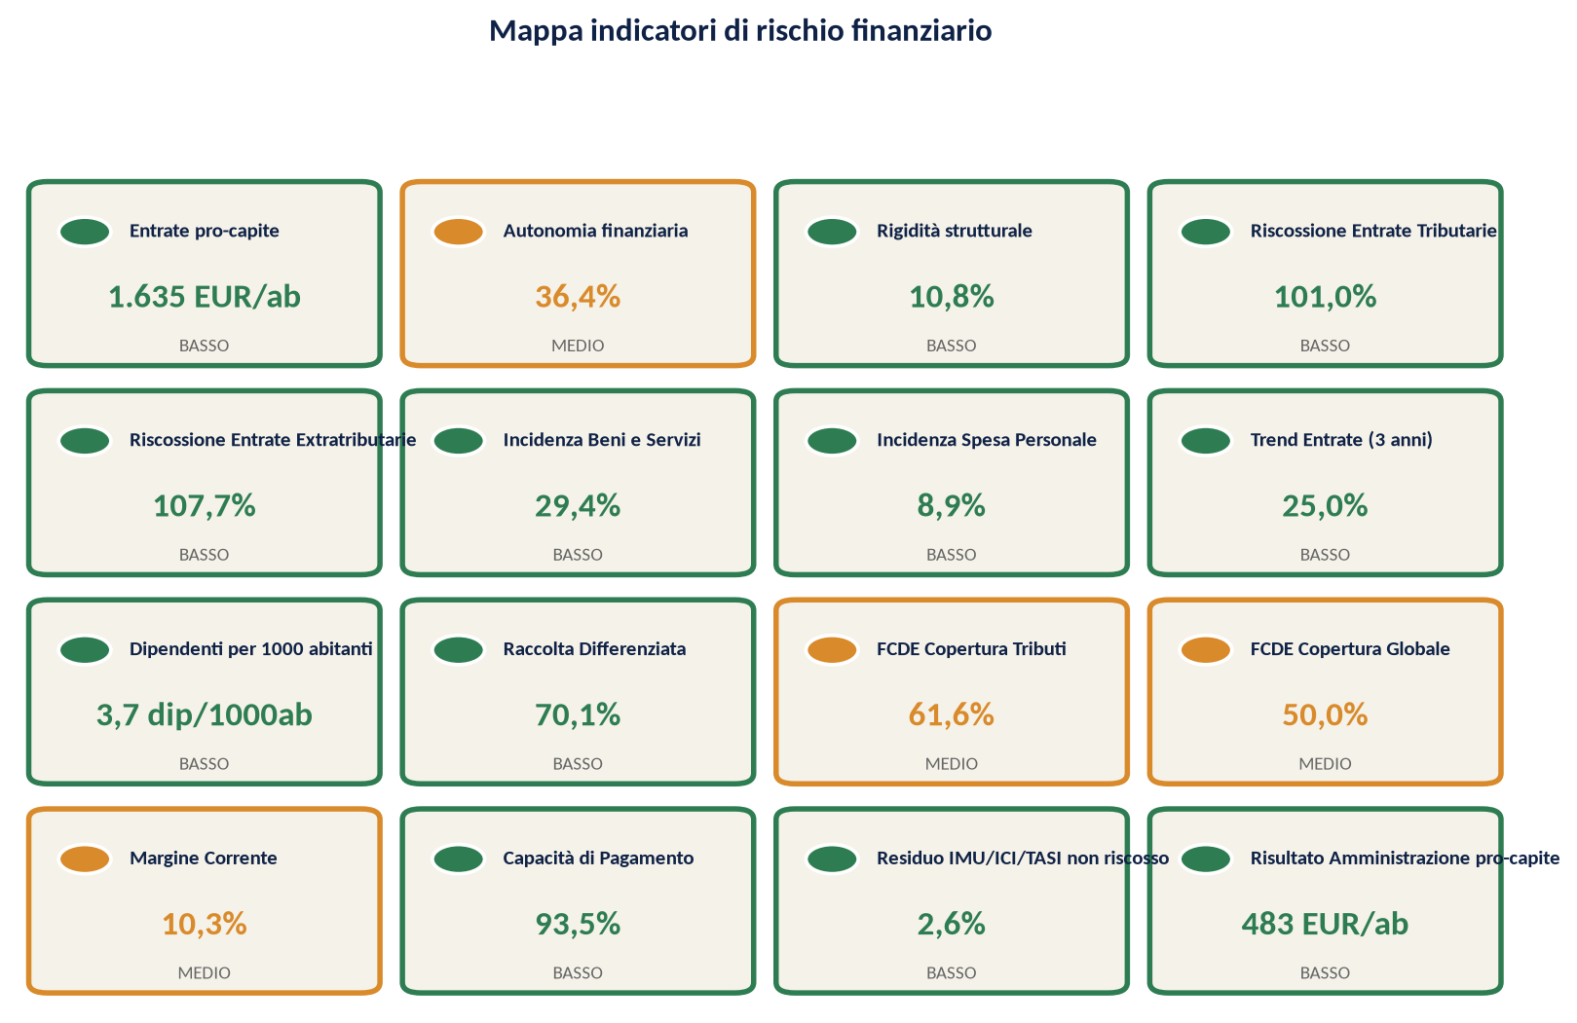
Figura 3. Semaforo per ciascun indicatore. Verde basso, giallo medio, rosso alto.
Tabella 3. Indicatori di rischio, esercizio 2025
Indicatore | Fonte | Valore ente | Mediana fascia | Med. dissestati | Livello | Esito
Entrate pro-capite  Totale entrate di cassa per abitante | SIOPE | 1.635,0  €/ab | 1.563,0 | 1.925,0 | BASSO | ok
Autonomia finanziaria  % entrate proprie (tributarie + extratributarie) su totale | SIOPE | 36,4  % | 38,4 | 25,9 | MEDIO | attenzione
Rigidità strutturale  % spese rigide (personale + debito) su entrate correnti | SIOPE | 10,8  % | 12,9 | 12,8 | BASSO | ok
Riscossione Entrate Tributarie  % riscosso su accertato per entrate Titolo I (tributarie) | BDAP Rendiconto | 101,0  % | 85,9 | 69,0 | BASSO | ok
Riscossione Entrate Extratributarie  % riscosso su accertato per entrate Titolo III (sanzioni CdS, permessi a costruire, canoni) | BDAP Rendiconto | 107,7  % | 77,1 | 46,9 | BASSO | ok
Incidenza Beni e Servizi  % spesa per beni e servizi su totale uscite | SIOPE | 29,4  % | 30,2 | 20,3 | BASSO | ok
Incidenza Spesa Personale  % spesa personale su totale uscite | SIOPE | 8,9  % | 12,1 | 10,8 | BASSO | ok
Trend Entrate (3 anni)  Variazione % entrate 2023 → 2025 | SIOPE | 25,0  % | - | - | BASSO | ok
Dipendenti per 1000 abitanti  Numero dipendenti comunali ogni 1000 residenti | Conto Annuale RGS | 3,7  dip/1000ab | 4,2 | 0,0 | BASSO | ok
Raccolta Differenziata  % rifiuti raccolti in modo differenziato | ISPRA | 70,1  % | 76,0 | - | BASSO | ok
FCDE Copertura Tributi  % fondo accantonato FCDE su vecchi crediti tributari (Allegato c) | BDAP Allegato c) | 61,6  % | 64,0 | 0,0 | MEDIO | attenzione
FCDE Copertura Globale  % fondo FCDE su vecchi crediti a rischio insoluto (tributi + extratributarie) | BDAP Allegato c) | 50,0  % | 53,3 | 0,0 | MEDIO | attenzione
Margine Corrente  % margine tra entrate correnti e spese correnti (rendiconto) | BDAP Rendiconto | 10,3  % | 12,5 | 0,0 | MEDIO | attenzione
Capacità di Pagamento  % pagato (CC+CR) su impegnato per spesa corrente | BDAP Rendiconto | 93,5  % | 81,2 | 0,0 | BASSO | ok
Residuo IMU/ICI/TASI non riscosso  % dell'esercizio non riscossa in competenza per IMU, ICI e TASI (Allegato d, cat. 06+08+76) | BDAP Allegato d) | 2,6  % | - | - | BASSO | ok
Risultato Amministrazione pro-capite  Avanzo/Disavanzo di amministrazione per abitante (Allegato a) | BDAP Allegato a) | 483,0  €/ab | - | - | BASSO | ok
Partecipate in perdita  2 su 2 organismi partecipati presentano risultato d'esercizio negativo (censimento MEF 2023). | MEF - Partecipazioni PA, censimento 2023 | 100,0  % | - | - | ALTO | criticità
Disavanzo / Entrate correnti  Il comune non presenta disavanzo di amministrazione. | BDAP Allegato a) | 0,0  % | - | - | BASSO | ok

6. Sezione C, trend pluriennale e miglioramento annuale
La rappresentazione a piccoli multipli evidenzia la traiettoria pluriennale di ciascun indicatore chiave, fino all'ultimo esercizio chiuso. La banda verde rappresenta la mediana della fascia demografica omologa. Per ogni indicatore è indicato il delta percentuale rispetto all'esercizio precedente.
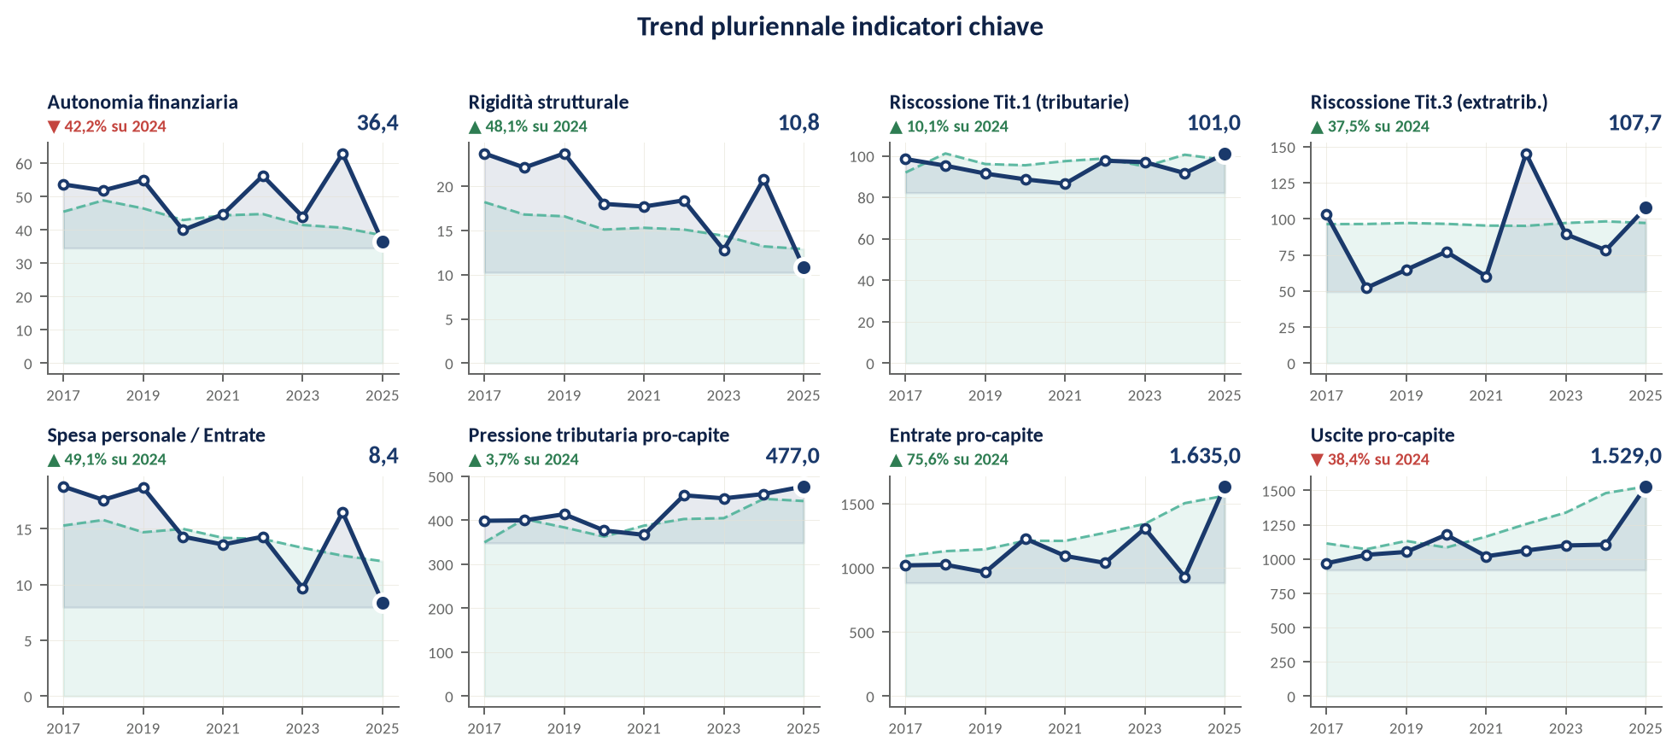

6.1 Sintesi dei miglioramenti annuali
Indicatore | Esercizi | Precedente | Ultimo | Variazione | Direzione
Entrate pro-capite | 2024 e 2025 | 931,0 | 1.635,0 | +75,6% | In miglioramento
Uscite pro-capite | 2024 e 2025 | 1.105,0 | 1.529,0 | +38,4% | In peggioramento
Autonomia finanziaria | 2024 e 2025 | 63,0 | 36,4 | -42,2% | In peggioramento
Rigidità strutturale | 2024 e 2025 | 20,8 | 10,8 | -48,1% | In miglioramento
Spesa personale / Entrate | 2024 e 2025 | 16,5 | 8,4 | -49,1% | In miglioramento
Riscossione Tit.1 (tributarie) | 2024 e 2025 | 91,7 | 101,0 | +10,1% | In miglioramento
Riscossione Tit.3 (extratrib.) | 2024 e 2025 | 78,3 | 107,7 | +37,5% | In miglioramento
Pressione tributaria pro-capite | 2024 e 2025 | 460,0 | 477,0 | +3,7% | In miglioramento

6.2 Confronto con la fascia demografica omologa
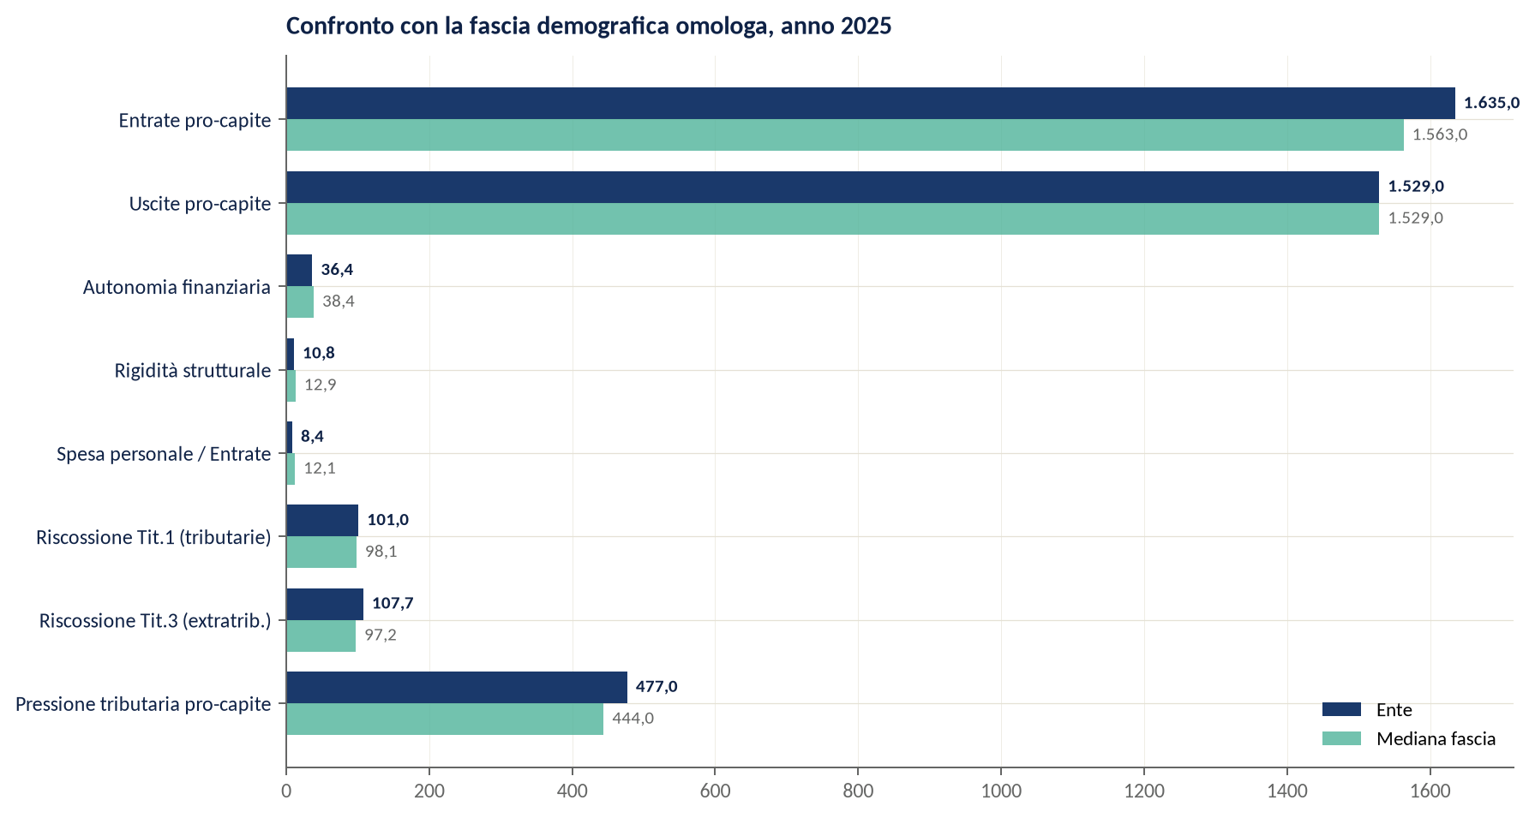

7. Sezione D, riscossione e gestione residui
La capacità di riscossione di competenza per i tre titoli di entrata correnti, integrata con la composizione dei flussi di entrata, fornisce la misura più robusta della sostenibilità finanziaria dell'ente nel medio periodo.
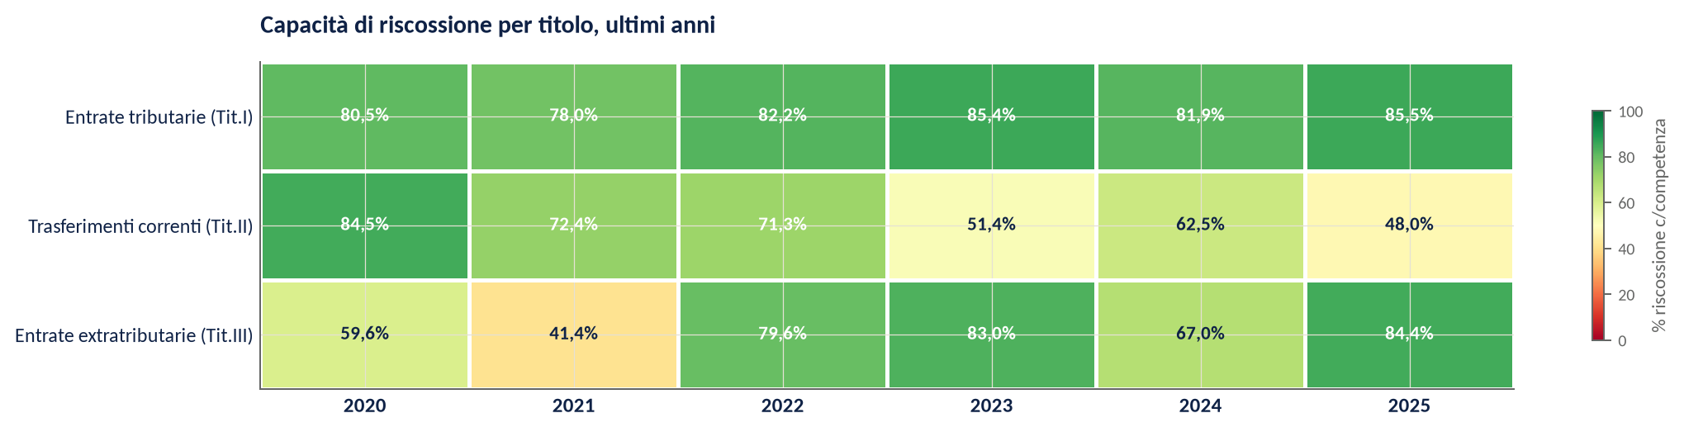

Tabella 4. Accertamenti e riscossioni degli ultimi tre esercizi (euro)
Titolo | Anno | Accertato | Riscosso C/C | Riscosso C/R | % Compet.
Entrate tributarie (Tit.I) | 2023 | 2.549.203 | 2.176.530 | 295.881 | 85,4%
 | 2024 | 2.754.246 | 2.255.990 | 269.211 | 81,9%
 | 2025 | 2.535.681 | 2.167.240 | 393.588 | 85,5%
Trasferimenti correnti (Tit.II) | 2023 | 284.871 | 146.440 | 43.621 | 51,4%
 | 2024 | 240.258 | 150.154 | 57.115 | 62,5%
 | 2025 | 631.059 | 302.843 | 160.511 | 48,0%
Entrate extratributarie (Tit.III) | 2023 | 386.704 | 320.801 | 24.790 | 83,0%
 | 2024 | 426.475 | 285.571 | 48.145 | 67,0%
 | 2025 | 459.632 | 387.829 | 107.124 | 84,4%

7.1 Composizione delle entrate, anno 2025
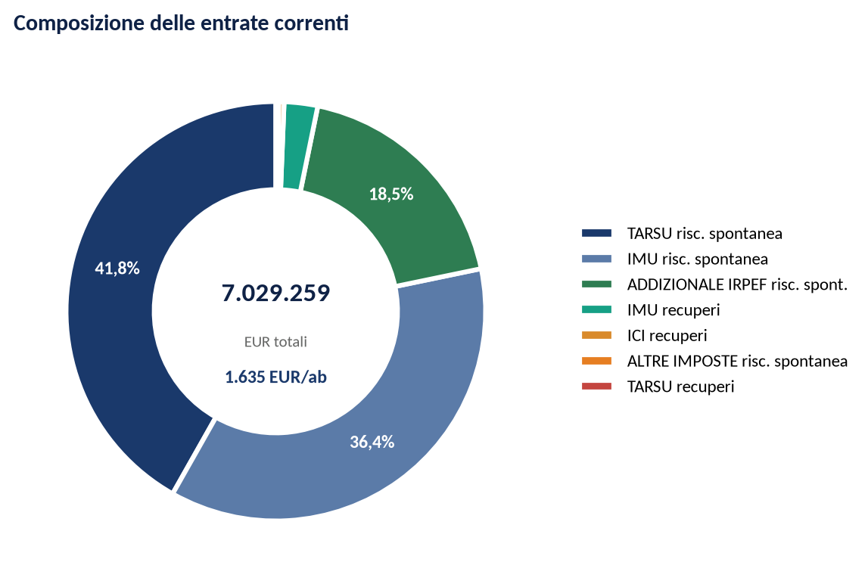

8. Sezione E, indebitamento
L'art. 204 del TUEL fissa al 10% il limite massimo del rapporto tra interessi passivi e entrate correnti del rendiconto del penultimo anno precedente. Il rispetto di tale limite è condizione per l'assunzione di nuovi mutui.
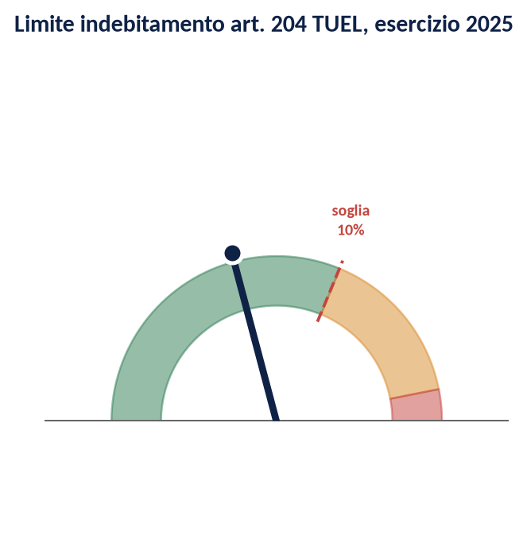

Tabella 5. Limite all'indebitamento, art. 204 TUEL
Anno | Entrate correnti | Interessi passivi | % rapporto | Limite (10%) | Esito
2021 | 2.101.588 € | 193.246 € | 9,20% | 10,00% | rispettato
2022 | 2.513.137 € | 183.698 € | 7,31% | 10,00% | rispettato
2023 | 2.472.411 € | 174.929 € | 7,08% | 10,00% | rispettato
2024 | 2.525.201 € | 172.833 € | 6,84% | 10,00% | rispettato
2025 | 2.560.827 € | 171.088 € | 6,68% | 10,00% | rispettato

9. Sezione F, criticità SezAut e azioni correttive
La Sezione delle Autonomie della Corte dei conti, con le delibere 8/2024 e 8/2025, ha individuato le aree di maggiore attenzione nell'analisi dei rendiconti degli enti locali. La presente sezione raccoglie le criticità rilevate, le azioni già adottate dall'Ente e quelle programmate per l'esercizio successivo.
Area | Criticità rilevata | Azione correttiva
Partecipate in perdita | Valore osservato 100,0 %, contro mediana fascia n.d.. | Verificare i piani di risanamento delle partecipate in perdita. Valutare la razionalizzazione ex Art.20 D.Lgs.175/2016 (TUSP).

9.1 Sintesi delle azioni di miglioramento programmate
Il Servizio Finanziario, anche in coerenza con la programmazione di mandato e con il DUP, prosegue il presidio sui seguenti ambiti:
• Riscossione coattiva, accelerazione delle procedure ai sensi del D.L. 146/2021 e della L. 199/2025, valorizzazione della rottamazione delle entrate locali ove deliberata.
• FCDE, Fondo Crediti di Dubbia Esigibilità, verifica annuale della congruità del fondo accantonato in sede di rendiconto, secondo il principio contabile applicato (Allegato 4/2 al D.Lgs. 118/2011).
• Spesa di personale, controllo del rispetto del valore soglia ai sensi dell'art. 33 del D.L. 34/2019 come convertito.
• Tempi medi di pagamento, monitoraggio PCC e indicatore ITP per garantire il rispetto dei termini di legge (D.Lgs. 192/2012).
• Equilibri di bilancio, verifica costante degli equilibri di parte corrente e di parte capitale ai sensi dell'art. 162, comma 6, TUEL.
• Partecipate, monitoraggio dei risultati delle società partecipate e dei rispettivi piani di razionalizzazione (D.Lgs. 175/2016 TUSP).

10. Conclusioni
Sulla base dei dati riportati nelle precedenti sezioni, fondati su evidenze BDAP, SIOPE e sui questionari della Sezione delle Autonomie, il quadro finanziario complessivo dell'ente, Comune di Piglio, alla chiusura dell'esercizio 2025 si presenta nei termini di seguito sintetizzati.
Conclusione di sintesi
L'Ente NON è deficitario ai sensi dell'art. 242 TUEL (1 parametri critici su 6, soglia di deficitarietà strutturale fissata a 5 parametri su 10). Sono peraltro presenti aree di attenzione che richiedono il monitoraggio continuo, oggetto delle azioni correttive descritte nella sezione F.

La presente Relazione costituisce documento di trasparenza e supporto alle valutazioni del Consiglio Comunale, dell'Organo di Revisione e della Sezione Regionale di Controllo della Corte dei conti, ai sensi dell'art. 1, commi 166 e seguenti, della Legge 23 dicembre 2005 n. 266.
Il Responsabile del Servizio Finanziario attesta la corrispondenza dei dati esposti con le risultanze delle scritture contabili dell'ente e con i flussi inviati ai sistemi SIOPE e BDAP.
Piglio, 26/09/2026
Responsabile del Servizio Finanziario

(Nome del Responsabile)

Documento elaborato con il cruscotto Officina Tributaria, sezione Dossier Bilanci Enti Locali. Le elaborazioni si fondano su dati open BDAP, SIOPE, Conto Annuale RGS, ISPRA, Allegato l. La validazione finale dei dati e delle conclusioni resta in capo al Responsabile del Servizio Finanziario dell'ente.

